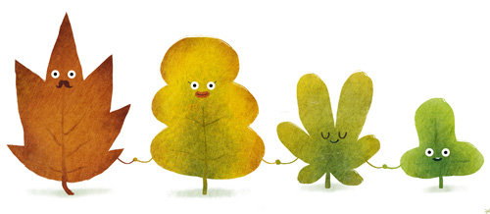
Fiesta de otoño

Tam tam ¿Quién es? El otoño otra vez
Por eso vamos a celebrarlo
Os pedimos frutos carnosos y frutos secos a lo largo de toda la semana.
También vamos a decorar el colegio y las clases y el día
17 de noviembre
“Taller de rastreo y huellas de animales”
por empresa Benerix
“Taller de infusiones”
Por Carmela Sánchez
“Taller de frutos del otoño”
Por profes del colegio
Necesitamos saber si alguno de nuestros alumnos es alergico a alguna hierba o fruta.
Por favor comuniqueselo al tutor
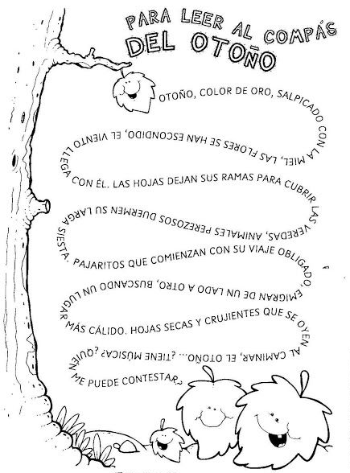
Fiesta de otoño
17 de noviembre
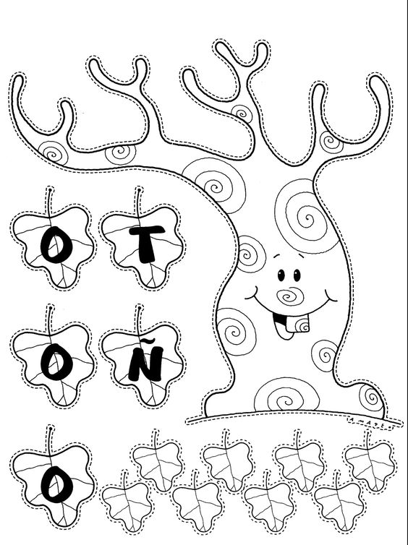
CEIP Ntra. Sra. del Buen Camino

